Детям о правах
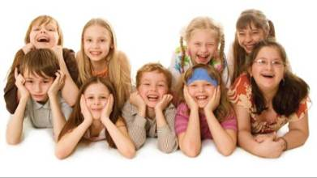
В Конвенции каждый найдёт на важный вопрос ответ:
Помни, ребёнком считается тот, кто не достиг восемнадцати лет!


Право жить и развиваться есть у всех детей Земли, Обеспечить это право вам все взрослые должны!
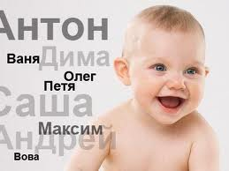
Если человек родился, имя дать ему должны,
Будет жить в любви заботе гражданин своей страны.

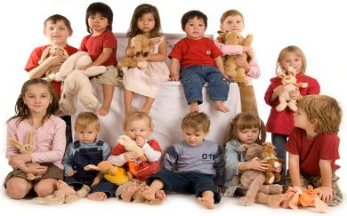
И в России и в Китае, в Сомали и Уругвае
У детей любой страны все права всегда равны!

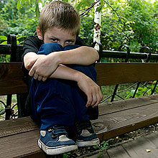
Никому нельзя ребёнка унижать и обижать
Будут все за оскорбленья по Закону отвечать!


Есть проблемы со здоровьем или зуб у вас болит
К вам всегда придёт на помощь добрый доктор Айболит.

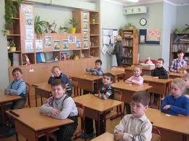
Нужно всем учиться в школе, чтобы грамотными стать.
И никто у вас не может это право отобрать.

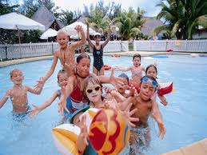
Положено ребёнку расти, шуметь, играть,
У всех у вас, детишки, есть право отдыхать.


Высказать собственное мнение ты можешь везде дома и в школе, а так же в суде.


Очень трудно быть другим, непохожим, не таким.
Нос не вешай, стремись вперёд, тебе помогут, успех придёт.

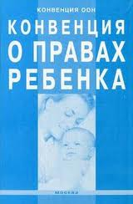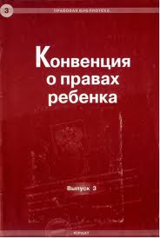

Кто Конвенцию читает, тот права не нарушает.
Помни правило простое – УВАЖАЙ ПРАВА ДРУГОГО.

Составитель: социальный педагог МБОУ «СОШ № 6» Е.И. Ткаченко

